Fiche n° 6 :
Comment traiter les eaux usées ?

Niveau : Cycle 4
Thème travaillé en physique-chimie : Organisation et transformations de la matière

Résumé de l’activité
Dans le cadre de la conférence de Thomas Pesquet en liaison directe depuis la Station spatiale internationale (ISS), on peut s’interroger sur le traitement des eaux usées aussi bien dans l’ISS que sur Terre.
Pour cela, plusieurs documents et une vidéo sur le traitement des eaux usées dans l’ISS seront étudiés. Puis une tâche complexe sera proposée aux élèves afin de comparer le principe de fonctionnement du traitement des eaux usées dans l’ISS et sur Terre.

Objectifs d’apprentissage
Les élèves vont s’intéresser au traitement des eaux usées en amont et en aval de la conférence de Thomas Pesquet. Ils étudieront le traitement des eaux usées et le recyclage de l’eau dans l’ISS et ils comprendront notamment que les nouvelles technologies développées pour les missions spatiales peuvent ensuite être réutilisées sur Terre, pour améliorer le quotidien de tous.
Les élèves compareront ensuite le principe de fonctionnement du traitement des eaux usées dans l’ISS et sur Terre dans le cadre d’une tâche complexe, ce qui leur permettra de travailler des connaissances et des compétences en chimie associées à l’organisation et aux transformations de la matière.

Connaissances et compétences associées au programme de physique-chimie

Thème : Organisation et transformations de la matière
Décrire la constitution et les états de la matière
— Espèce chimique et mélange.
— Solubilité.
— Miscibilité.

Compétences travaillées (d’après le volet 2 du programme de physique-chimie)

Compétences | Principales capacités visées
Pratiquer des démarches scientifiques  Domaine du socle : 4 | Interpréter des résultats expérimentaux, en tirer des conclusions et les communiquer en argumentant.
Pratiquer des langages  Domaine du socle : 1 | Lire et comprendre des documents scientifiques.  Utiliser la langue française en cultivant précision, richesse de vocabulaire et syntaxe pour rendre compte des observations, expériences, hypothèses et conclusions.
Se situer dans l’espace et dans le temps  Domaine du socle : 5 | Expliquer, par l’histoire des sciences et des techniques, comment les sciences évoluent et influencent la société.

Déroulement de l’activité
La Station spatiale internationale (ISS) est l’un des endroits les plus secs habités par l’homme. Jusqu’à récemment, chaque goutte d’eau devait y être acheminée par des vaisseaux de ravitaillement. Cette époque est révolue : la station est maintenant équipée d’un système permettant de recycler les eaux usées en eau potable. Comment les eaux usées sont-elles traitées dans l’ISS mais aussi sur Terre ?
Pour répondre à cette question, l’activité s’effectue en deux étapes :

• avant la conférence de Thomas Pesquet, les élèves travaillent sur des documents et sur une vidéo expliquant l’intérêt et le principe de fonctionnement du système de recyclage de l’eau dans l’ISS.
Puis, après avoir étudié les retombées dans notre vie quotidienne du développement des nouvelles technologies prévues initialement pour les missions spatiales, les élèves peuvent réfléchir aux questions à poser à Thomas Pesquet lors de la conférence sur le thème du traitement des eaux usées.

• après la conférence de Thomas Pesquet, les élèves effectueront une tâche complexe pour comparer le principe de fonctionnement du traitement des eaux usées dans l’ISS et sur Terre.
La résolution de cette tâche complexe peut se faire par groupes.

Matériel
1
— Ordinateurs avec accès Internet.
— Vidéos, à visionner directement sur Internet.
AVANT LA CONFÉRENCE

Situation déclenchante
La Station spatiale internationale (ISS) est l’un des endroits les plus secs habités par l’homme. Jusqu’à récemment, chaque goutte d’eau devait y être acheminée par des vaisseaux de ravitaillement. Cette époque est révolue : la station est maintenant équipée d’un système permettant de recycler les eaux usées en eau potable.
Comment les eaux usées sont-elles traitées dans l’ISS mais aussi sur Terre ?

Le traitement des eaux usées dans l’ISS
Doc 1 : Les besoins en eau dans l’espace
Pour qu'un homme puisse survivre à un séjour dans l'espace, trois possibilités existent. Une première possibilité est d'emporter tout le nécessaire à bord du vaisseau spatial et/ou de veiller à un approvisionnement régulier. On pourrait également utiliser des sources sur place, particulièrement dans le cas de missions vers d'autres corps célestes, comme Mars. Enfin, il est possible de développer des systèmes de recyclage. La durée des missions augmentant de plus en plus, l’utilisation de systèmes de recyclage pour le dioxygène, l'eau et la nourriture (ainsi que les déchets solides) s’est imposée dans l’ISS.
A elle seule, l'eau est responsable de plus de 90 % de la masse totale. En produisant de l'eau potable à partir d'eaux usées (urine, eau nécessaire pour l'hygiène, ainsi que l'humidité de l'air conditionné) – et donc en "fermant" le circuit de l'eau – l'homme est donc devenu quasiment autonome dans l’espace.

D’après : http://www.esa.int/fre/ESA_in_your_country/Belgium_-_Francais/Le_recyclage_de_l_eau_dans_l_espace

Doc 2 : Le principe de fonctionnement du système de recyclage de l’eau dans l’ISS
Le système de recyclage de l’eau dans l’ISS est à la fois une station d'épuration des eaux et un réseau de distribution tels qu'on les conçoit sur Terre. La fonction essentielle de cet appareil est de convertir les eaux de déchet des astronautes, principalement constituées d'urine, en eau potable.
L'urine provenant directement des deux WC de la station est d'abord brumisée et injectée dans un cylindre rotatif à grande vitesse, qui en extrait la vapeur d'eau par centrifugation. Elle est ensuite soumise à un processus de distillation, qui fournit un liquide presque pur, appelé pudiquement distillat épuré d'urine.
Mais ce n'est pas encore assez propre... Ce distillat est alors combiné avec d'autres sources d'eaux usées résiduelles, comme l'humidité extraite de l'air de la station, essentiellement produite par la transpiration et la respiration des astronautes. Celles-ci traversent un filtre à particules et différentes couches de matériaux absorbants semblables à ceux habituellement utilisés dans l'industrie du traitement des eaux sur Terre. Enfin, le liquide obtenu est chauffé, puis du dioxygène pur est injecté afin qu’il réagisse avec les composés organiques restant dans cette eau. Ultime précaution, de l'iode est ajouté afin d’éliminer un éventuel microbe qui aurait échappé à ces traitements...

D’après: http://www.futura-sciences.com/sciences/actualites/astronautique-recycler-eau-espace-difficile-mais-indispensable-17702/

Doc 3 : La technologie spatiale de recyclage de l’eau utilisée sur Terre
Depuis plus de 20 ans, l’Agence spatiale européenne (ESA) travaille au développement de systèmes de recyclage pour le dioxygène, l'eau et la nourriture. Ce programme a notamment permis de créer des membranes de nouvelle génération. Ces filtres spéciaux, percés d’une multitude de trous minuscules, permettent de bloquer les composés indésirables, en particulier les nitrates.
La ville marocaine de Sidi Taïbi, qui s’est agrandie rapidement ces dernières années, connaît d’importants problèmes d’approvisionnement en eau potable. En effet, ses eaux souterraines sont riches en nitrates et en engrais, et donc impropres à la consommation. Des sociétés françaises et allemandes ont récemment fait équipe pour s’appuyer sur l'expérience de l'ESA avec les membranes afin de concevoir une unité de traitement des eaux qui fonctionne grâce à des panneaux solaires et à une éolienne.
Cette technologie a déjà fait ses preuves à l’autre bout du monde, en Antarctique. La base de recherche polaire Concordia utilise depuis plusieurs années un système de filtration permettant de recycler l’eau utilisée pour les douches, ainsi que les machines à laver le linge et la vaisselle. La base de Concordia accueille un nombre maximal de 16 personnes, tandis que la nouvelle installation de traitement des eaux au Maroc fournira de l’eau pour 1 200 élèves dans un établissement scolaire. Le surplus d’énergie et d’eau généré pendant les vacances scolaires sera partagé avec la population locale. Si cette technologie de membrane fonctionne correctement à Sidi Taïbi, les installations seront agrandies pour fournir de l’eau potable au reste de la population.

D’après : https://www.esa.int/esaKIDSfr/SEMFMS9KWUH_Technology_0.html

1) Lire les documents 1 et 2, puis visionner la vidéo ci-dessous sur le recyclage de l’eau à bord de l’ISS.
https://www.youtube.com/watch?v=OMZJBUmEirQ
a. Combien de litres d’eau utilise en moyenne une personne sur Terre ?
b. Combien de litres d’eau en moyenne sont recyclés chaque année dans l’ISS ?
c. Pourquoi est-il essentiel de recycler l’eau dans l’ISS ?
d. Comment l’eau est-elle recyclée dans l’ISS ?

2) Lire le document 3. Le développement de nouvelles technologies pour les missions spatiales est-il utile uniquement pour les astronautes ou cela peut-il aussi améliorer notre quotidien ? Justifier la réponse.
Remarque : pour comprendre l’importance du traitement des eaux usées, il est possible de télécharger le dossier de l’Unicef sur les enfants et l’eau :
https://my.unicef.fr/contenu/comprendreles-enfants-et-leau.

Conclusion
Réfléchir à des questions à poser à Thomas Pesquet lors de sa conférence sur le traitement des eaux usées, sur Terre ou dans l’ISS.
APRÈS LA CONFÉRENCE

- Avez-vous pu poser vos questions à Thomas Pesquet ? Des questions proches des vôtres ont-elles été posées ?

- Cette conférence a-t-elle répondu aux questions que vous vous posiez sur le traitement des eaux usées ?

- Que retenez-vous principalement de cette conférence interactive ?

- Avez-vous apprécié cette conférence ? Pourquoi ?

- Pour étudier plus précisément le traitement des eaux usées sur Terre et le comparer à celui effectué sur l’ISS, effectuer la tâche complexe ci-après.

Le traitement des eaux usées sur Terre
Doc 1 : Comment traite-t-on les eaux usées sur Terre ?
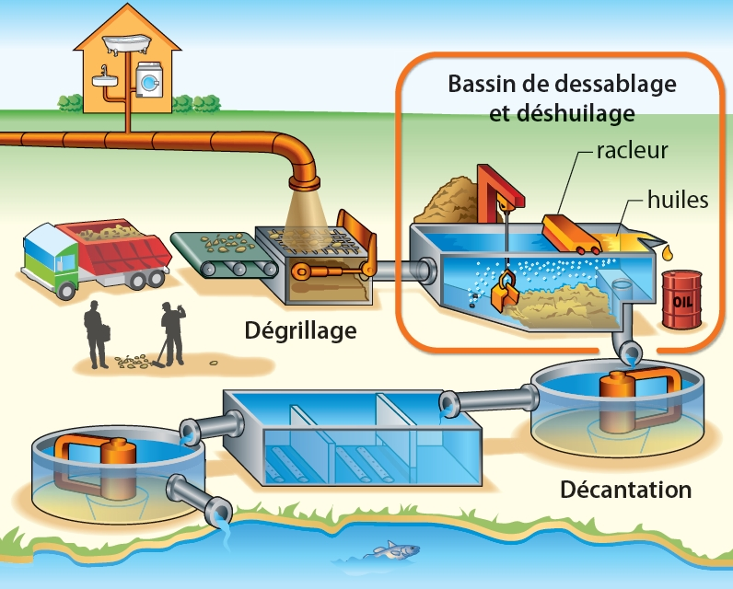
© Nathan Physique Chimie cycle 4, page 48 – édition 2017

Vidéo « C’est pas sorcier » expliquant le principe de fonctionnement d’une station d’épuration sur Terre :

https://www.youtube.com/watch?v=74rT-oRaqMo

Tâche complexe à réaliser :
En utilisant le document ci-dessus et en mobilisant des connaissances, expliquer le principe de fonctionnement d’une station d’épuration sur Terre.
Comparer ensuite le principe de fonctionnement d’une station d’épuration sur Terre avec celui du système de recyclage de l’eau dans l’ISS étudié avant la conférence.

